Oh Tannenbaum

Table des matières
1 Analyse préliminaire 3
1.1 Introduction 3
1.2 Objectifs 3
1.3 Planification initiale 4
2 Analyse 4
2.1 Cahier des charges détaillé 4
2.2 Stratégie de test 4
2.3 Budget 4
2.4 Etude de faisabilité 5
2.5 Compléments d'analyse éventuels 5
2.6 Planification 5
2.7 Historique 5
3 Conception 6
3.1 Dossier de conception 6
3.2 Historique 6
4 Réalisation 7
4.1 Dossier de réalisation 7
4.2 Description des tests effectués 7
4.3 Erreurs restantes 7
4.4 Dossier d'archivage 7
5 Mise en service 8
5.1 Rapport de mise en service 8
5.2 Liste des documents fournis 8
6 Conclusions 8
7 Annexes 9
7.1 Sources – Bibliographie 9
7.2 Journal de travail 9
7.3 Manuel d'Installation 9
7.4 Manuel d'Utilisation 9
7.5 Archives du projet 9

NOTE L’INTENTION DES UTILISATEURS DE CE CANEVAS:
Toutes les parties en italiques sont là pour aider à comprendre ce qu’il faut mettre dans cette partie du document. Elles n’ont donc aucune raison d’être dans le document final.
De plus, en fonction du type de projet, il est tout à fait possible que certains chapitres ou paragraphes n’aient aucun sens. Dans ce cas il est recommandé de les retirer du document pour éviter de l’alourdir inutilement.

Analyse préliminaire

Introduction

« Secret Santa » est une tradition occidentale dans laquelle chaque membre d'un groupe tire au sort anonymement une autre personne du groupe afin de lui offrir un cadeau.

Ce projet porte sur la réalisation d'une application web mobile permettant de simplifier le tirage au sort et la notification des résultats de celui-ci.

Il est réalisé dans le cadre de mon TPI en vue de l'obtention de mon CFC d'informaticien et se déroule au sein de l'entreprise Antistatique.net basée à Lausanne.

Afin de ne pas pas partir de zéro et au vu du temps imparti, Antistatique.net à mis à disposition un code de base avec une proposition d'architecture pour l'application.

Ce chapitre décrit brièvement le projet, le cadre dans lequel il est réalisé, les raisons de ce choix et ce qu'il peut apporter à l'élève ou à l'école. Il n'est pas nécessaire de rentrer dans les détails (ceux-ci seront abordés plus loin) mais cela doit être aussi clair et complet que possible (idées de solutions). Ce chapitre contient également l'inventaire et la description des travaux qui auraient déjà été effectués pour ce projet.

Ces éléments peuvent être repris des spécifications de départ.

Objectifs

L'application finale devra posséder les fonctionnalités suivantes :

- Création de groupes
- Sélection d'un groupe
- Ajout de membres de façon manuelle au groupe sélectionné
- Ajout de membres via le carnet d'adresse au groupe sélectionné
- Suppression de membres assignés préalablement à un groupe
- Contrôle du nombre de membres dans le groupe courant
- Déclenchement du tirage au sort si il existe au moins trois membres au groupe courant
- Insertion des informations concernant l'organisateur du tirage au sort
- Envoi des résultats à un serveur
- Envoi de notifications aux différents membres par SMS
- Envoi de notifications aux différents membres par SMS
- Accès à l'historique des tirages effectués

Ce chapitre énumère les objectifs du projet. L'atteinte ou non de ceux-ci devra pouvoir être contrôlée à la fin du projet. Les objectifs pourront éventuellement être revus après l'analyse.

Ces éléments peuvent être repris des spécifications de départ.

Planification initiale
Pour le moment, existe sous forme d'un fichier Excel à passer sous Gant
Ce chapitre montre la planification du projet. Celui-ci peut être découpé en tâches qui seront planifiées. Il s'agit de la première planification du projet, celle-ci devra être revue après l'analyse. Cette planification sera présentée sous la forme d'un diagramme de Gantt et/ou de PERT (l'utilisation de MS project est conseillée).

Ces éléments peuvent être repris des spécifications de départ.

Analyse

Cahier des charges détaillé

[Cahier des charges]
[ Wireframes ]

Le cahier des charges complet avec toutes ses annexes:

- multimédia: carte de site, maquettes papier, story board préliminaire, …
- bases de données: interfaces graphiques, modèle conceptuel.
- programmation: interfaces graphiques, maquettes, analyse fonctionnelle…

Stratégie de test

Décrire la stratégie globale de test:

- types de des tests et ordre dans lequel ils seront effectués.
- les moyens à mettre en œuvre.
- couverture des tests (tests exhaustifs ou non, si non, pourquoi ?).
- données de test à prévoir (données réelles ?).
- les testeurs extérieurs éventuels.

Budget

Le nombre total d'heures planifiées est de 120. Cela comprend la réalisation de l'application et la rédaction de la documentation

Le budget inclus tous les coûts du projet:

- achats de matériel, de livres...
- en cas de projet rémunéré : coût en main d’œuvre.

Si le projet n'est pas rémunéré : "budget horaire" (nombre total d'heures de travail planifiées).

Etude de faisabilité

Risques techniques.

N'ayant jamais développé d'applications mobiles basées sur Sencha-Touch et Phonegap, je ne peux pas réellement avoir une vision précise des risques techniques.

La complexité ne semble pas élevée d'après les objectifs définis.

Détailler les 3 aspects de l'étude de faisabilité:

- risques techniques (complexité, manque de compétences, …).
- risques concernant le planning & les ressources humaines.
- risques concernant le budget.

Décrire aussi quelles solutions ont été appliquées pour réduire les risques (priorités, formation, actions, …).

Compléments d'analyse éventuels

Inclure les compléments d'analyse s'ils ne sont pas définis dans le cahier des charges:

- pour un site: analyse audience & concurrence, navigation, charte graphique complète, …
- pour une base de données: analyse des informations à stocker.

Planification

[Planification GANT]

Révision de la planification initiale (Gantt et/ou PERT) du projet :

- planning indiquant les dates de début et de fin du projet ainsi que le découpage connu des diverses phases.
- partage des tâches en cas de travail à plusieurs.

Il s’agit en principe de la planification définitive du projet. Elle peut être ensuite affinée (découpage des tâches). Si les délais doivent être ensuite modifiés, le responsable de projet doit être avisé, et les raisons doivent être expliquées dans l’historique.

Historique

- Pour le cahier des charges: lister toutes les modifications demandées par le client, et aussi celles décidées pour d'autres raisons
- Pour le budget : comparaison entre le budget initial et le budget.

Conception

Dossier de conception

Matériel à disposition:
- 1 HTC Desire
- 1 Mac sous OS X
- 1 Toshiba Satellite sous Ubuntu 11.04

Outils nécessaires:
- Emulateur Android (pour plate-forme 4.0.3) fourni avec le SDK Android
- Outils de débugage Weinre
- Eclipse Indigo (ne fonctionne pas avec la version Galileo)
- Plugin ADT (Android Developpement Tools) pour Eclipse
- Frameworks « Sencha-touch 1 » et « Phonegap 1.4.1 »

Le développement de cette application reposera sur les frameworks sencha-touch et phonegap dont voici une brève présentation.

Sencha-touch :

Sencha-touch est un framework destiné à manipuler les plate-formes mobiles.

Il propose
- Un moteur d’affichage en HTML5 / CSS3
- l'intégration de nombreuses icônes et transitions
- La prise en charge de la géolocalisation et du multitouch
- Une manipulation des données facilitée avec Ajax et JSON, et la possibilité de stockage en local

Phonegap :

PhoneGap est une librairie qui permet d’accéder aux fonctionnalités du mobile en utilisant le SDK natif de la plateforme cible.
Afin d’utiliser ce framework, il est nécessaire de générer un JAR en compilant la bibliothèque à l’aide d’un script Ruby pour Android, ou d’utiliser la commande Make pour obtenir un package installable dans Xcode pour l’iPhone.

Phonegap permet aussi de générer une application native pour la plupart des plate-formes mobile. Un site web est d'ailleurs disponible afin d'effectuer cette tâche :
https://build.phonegap.com/

Stockage des informations:

Sencha-touch fournit un proxy permettant l'utilisation du localStorage au sein de l'application. Afin de pouvoir stocker les différentes informations relatives aux cercles et aux membres qui y sont associés, cette technologie sera utilisée.

Voici les caractéristiques des modèles qui seront utilisés afin de manipuler les différents objets :

ot.models.Circle
Modèle permettant la création et la gestion d'objets représentants les cercles
Champs
Name | Type | DateFormat | Description
Id | Int |  | l'identifiant unique du cercle
Title | String |  | Le titre du cercle tel qu'il sera affiché dans l'application
created_at | Date | c | Date de création du cercle
drawDate | Date | c | Date à laquelle le tirage au sort à été effectué. On se basera sur lui pour connaître l'état du cercle (En cours, tirage effectué).
Associations
Type | Model | Name | Description
HasMany | ot.models.Member | Member | Association de type HasMany (possède plusieurs) liée au modèle ot.models.Member.

ot.models.Member
Modèle permettant la création et la gestion d'objets représentants les Membres
Fields
Name | Type | Description
id | Int | l'identifiant unique du membre
name | String | Le nom tel qu'il sera affiché dans la liste des membres d'un cercle une fois ajouté. Généralement sous forme de [prénom nom]
email | String | Email du membre. Cette information sert à envoyer la notification du résultat du tirage au sort. Peut-être vide si le champ phone est renseigné
phone | String | Numéro de téléphone mobile du membre. Cette information sert à envoyer la notification du résultat du tirage au sort. Peut-être vide si le champ email est renseigné.
angelOf | Int | Ce champ est renseigné au moment du tirage au sort. Il contient l'id du membre auquel offrir un cadeau
luckyOf | Int | Ce champ est renseigné au moment du tirage au sort. Il contient l'id du membre désigné pour offrir un cadeau au membre courant.
Associations
Type | Model | Description
belongsTo | ot.models.Circle | Association de type belongsTo (Appartient à) liée au modèle ot.models.Circle.

Fournir tous les document de conception:

- le choix du matériel HW
- le choix des systèmes d'exploitation pour la réalisation et l'utilisation
- le choix des outils logiciels pour la réalisation et l'utilisation
- site web: réaliser les maquettes avec un logiciel, décrire toutes les animations sur papier, définir les mots-clés, choisir une formule d'hébergement, définir la méthode de mise à jour, …
- bases de données: décrire le modèle relationnel, le contenu détaillé des tables (caractéristiques de chaque champs) et les requêtes.
- programmation et scripts: organigramme, architecture du programme, découpage modulaire, entrées-sorties des modules, pseudo-code / structogramme…

Le dossier de conception devrait permettre de sous-traiter la réalisation du projet !

Historique

Si la conception du projet a du être modifiée plusieurs fois, ou de manière significative, expliquez ces changements et leurs causes.

Attention: Pour faciliter la maintenance, à la fin du projet, le dossier de conception doit correspondre à ce qui a été effectivement réalisé !

Réalisation

Dossier de réalisation

Définition de la structure de l'application web (Hors éclipse) :

Arborescence :
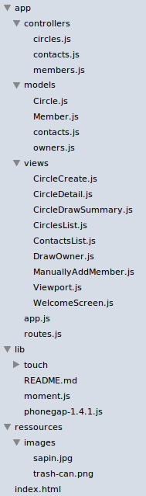
ImageC | Contient tous les fichiers
ImageC | Dossier contentant tous les fichiers de contrôleur de l'application
ImageC | Contrôleur pour al gestion des cercles
ImageC | Contrôleur pour la gestion des membres ajoutés manuellement
ImageC | Contrôleur pour la gestion des membres ajoutés via le carnet d'adresse
ImageC | Dossier contenant les fichiers de définition des modèles
ImageC | Fichier content la définition du modèle et du store pour les cercles
ImageC | Fichier content la définition du modèle et du store pour les membres
ImageC | Fichier permettant la gestion des contacts récupérés dans le carnet d'adresse
ImageC | Fichier content la définition du modèle et du store pour les organisateurs
ImageC | Dossier content les fichiers dans lesquels sont définies les différentes vues
ImageC | Vue de création d'un cercle
ImageC | Vue de détail du contenu d'un cercle
ImageC | Vue du tirage au sort. Contient le formulaire d'édition des infos organisateur
ImageC | Vue principale si un cercle existe. Liste les cercles existants.
ImageC | Vue affichant la liste des contacts récupérés dans le carnet d'adresse
ImageC | Vue affichant le formulaire servant à insérer les informations organisateur
ImageC | Vue
ImageC | Fichier servant à déclarer et initialiser les différentes vues au chargement
ImageC | Page d'accueil si aucun cercle n'existe. Invite à en créer un premier
ImageC | Fichier permettant l'initialisation de l'application
ImageC | -
ImageC | Dossier contenant les différentes ressources externes
ImageC | Dossier contenant les fichiers du framework sencha-touch
ImageC | Fichier Readme
ImageC | Librairie de manipulation des dates. Non utilisé.
ImageC | Fichier javascript pour le framework phonegap
ImageC | Contient les différentes ressources utilisées par l'application (images, css, ...)
ImageC | Dossier content les images utilisées par l'application
ImageC | Image du sapin visible dans la vue WecomeScreen.js
ImageC | Image de la poubelle servant d'icones pour la suppression d'un membre
ImageC | Fichier d'index, inclus les différents fichiers javascript et lance l'init de l'application.

Décrire la réalisation "physique" de votre projet
Réalisation du projet :

Téléchargement et installation de Eclipse indigo
Téléchargement et installation du SDK Android
Création et configuration d'un device android à l'aide des outils fournis avec le SDK
Installation du plugin ADT (http://developer.android.com/sdk/eclipse-adt.html) pour Eclipse
Téléchargement de la dernière version de phonegap.

Mise en place de l'architecture Eclipse :

Démarrer un nouveau projet android dans eclipse.
Créer le répertoire www dans assets
Copier le fichier .jar fourni avec phonegap dans le répertoire libs
Ajouter le .jar de phonegap au buildpath
Copier le répertoire « xml » fourni avec phonegap dans le répertoire « res »

Modifier le fichier src/app.ohtannenbaum/OhtannenbaumActivity.java de la sorte :

package app.ohtannenbaum;

import android.os.Bundle;
import com.phonegap.*;

public class OhtannenbaumActivity extends DroidGap {
/** Called when the activity is first created. */
@Override
public void onCreate(Bundle savedInstanceState) {
super.onCreate(savedInstanceState);
super.loadUrl("file:///android_asset/www/mobile/index.html");
super.setIntegerProperty("loadUrlTimeoutValue", 60000);
}
}

Récupération du bootstrap mis à disposition par Antistatique.net dans un autre répertoire et création d'un lien symbolique entre /assets/www/mobile et le répertorie code/mobile du bootstrap.

Il m'est maintenant possible de gérer indépendamment le système de gestion de versions de l'architecture eclipse et de l'application en elle-même.

Le bootstrap
Le bootstrap contient les fichiers suivants :

Filename | Description
code/android/README.md
code/backend/index.php
code/ios/README.md
code/mobile/app/app.js
code/mobile/app/controllers/circles.js | Contient les fonctions index, show & add
code/mobile/app/models/Circle.js | Contient un modèle pour les cercles
code/mobile/app/views/CircleDetail.js | Contient une vue de détail avec les informations du cercle courant (titre, id, date de création)
code/mobile/app/views/CirclesList.js | Liste les cercles présents dans le store
code/mobile/app/views/Viewport.js
code/mobile/index.html
code/mobile/lib/README.md

Réalisation du projet

La vue affichée par défaut est définie dans le fichier code/mobile/app/views/Viewport.js de la façon suivante :

Ext.apply(this, {
items: [
ot.views.circlesList
]
});

Cette vue est donc affichée directement lors du chargement de l'application, sans passer par un quelconque contrôleur.

La vue générale étant différente en fonction de l'existence – ou non – d'un de plusieurs cercles, la première étape va consister à ajouter la fonctionnalité d'ajout de cercle à l'application.

Un fichier circleCreate.js est donc créer dans le répertoire views, déclaré dans index.html et la nouvelle vue est définie dans ViewPort.js. La fonction add présente dans le contrôleur ot.controllers.circles est modifiée pour permettre l'affichage de cette nouvelle vue :

add: function (options) {
var addView = ot.views.circleCreate;
ot.views.viewport.setActiveItem(
addView,
options.animation
);
},

Lorsqu'on clique sur le bouton « add » depuis la vue circleList, un redirection est effectuée vers la vue circleCreate.
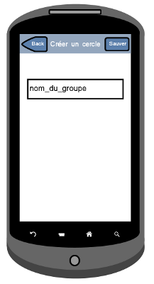Illustration 1: Wireframe de la vue circleCreate

Cette vue possède une toolbar comprenant un bouton de retour, un titre et une bouton permettant la sauvegarde du cercle.

Un champ de formulaire est aussi ajouté à la vue. Il permet d'insérer un titre au cercle en cours de création.

Des actions sont ensuite assignées aux boutons présents dans la toolbar.

Lors du clic sur le bouton « back », un appel est effectué à la fonction index() du contrôleur ot.controllers.circles. Celui-ci a pour effet d'afficher la vue principale.

Une autre action est ajoutée lors du clic sur le bouton « Sauver ». Voici son diagramme d'activité :

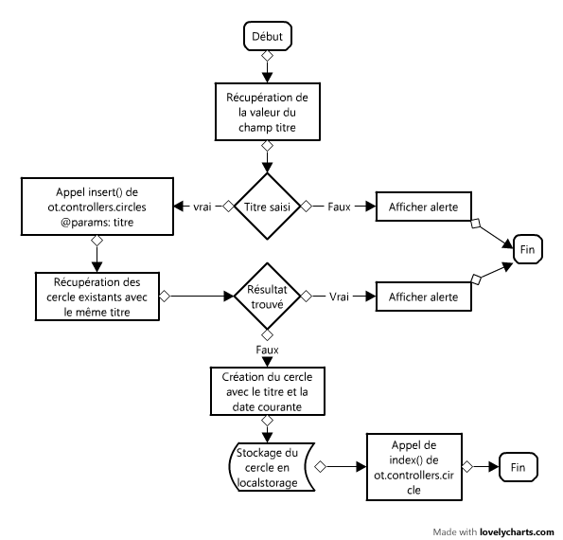Illustration 2: Diagramme d'activité de l'action du bouton « Sauver » de la vue ot.views.circleCreate

L'ajout de nouveaux cercles est maintenant fonctionnel. Afin de pouvoir gérer l'affichage de la page principale en fonction de l'existence ou non d'un cercle, la vue welcomeScreen est crée.

Cette vue affiche un bref message de bienvenue et invite l'utilisateur à créer son premier cercle.

Elle contient deux boutons permettant d'accéder à la vue de création d'un cercle.
Lorsqu'on clique dessus, un simple appel à la fonction add du contrôleur ot.controllers.circles est effectué, ce qui déclenche une transition vers la vue ot.views.circleCreate.

Maintenant que les deux vues principales existent, il faut mettre en place leur affichage conditionnel.

Voici la condition ajoutée dans le fichier ViewPort.js. Elle permet d'afficher la bonne vue lors de l'initialisation de l'application.

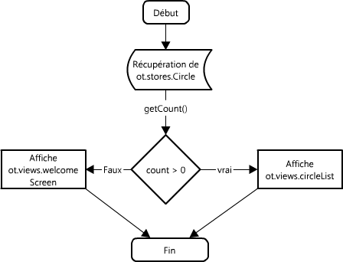

Il reste maintenant à effectuer la même condition dans la fonction index du contrôleur ot.controllers.circles.

A ce stade, la navigation entre les deux vues principales et la vue de création d'un cercle est fonctionnelle.

//* Expliquer le resetForm *//

Je peux donc mettre en place la vue circleDetail qui servira à effectuer la majorité des actions possibles pour un cercle choisi.

Je vais dans un premier temps me concentrer sur l'ajout d'une actionsheet dans cette vue. C'est elle qui contiendra les différents boutons d'ajout de membres.
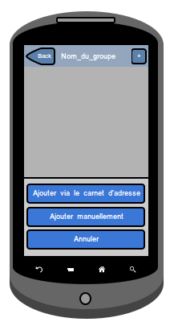Illustration 3: Wireframe de la vue circleDetail ne contenant que l'actionsheet
Sa mise en place est un peu différente de celle des autres composants puisqu'elle doit être cachée par défaut et n'apparaître que lorsqu'un clic est effectuée sur le bouton « + » présent dans la toolbar.

/** Mettre l'explication sur l'ajout des composants au début **/
Pour comprendre la différence, voici une brève explication sur la façon dont un composant est ajouté à une vue :

Chacune des vue de l'application est en réalité une classe héritant de Ext.Panel.

Cette classe possède différents attributs qui vont permettre de lui ajouter des composants.
Parmis ceux ci, on trouve les attribut « items » et « dockedItems ».

Items sert à créer des éléments dont la position est relative, tandis que dockedItems permet de créer des éléments en position fixe (comme les toolbar).
Dès qu'un composant est ajouté à un de ces attribut, il est affiché lors du rendu de la vue.

La solution est d'ajouter un attribut à la classe ot.views.CircleDetail qui contiendra l'actionSheet. De cette façon, je pourrai y accéder via un autre composant afin d'interagir avec sans en évitant qu'elle n'apparaisse par défaut.
Voici le code épuré de la mise en place de l'actionSheet :

ot.views.CircleDetail = Ext.extend(Ext.Panel, {
actionSheet : null,
initComponent: function() {
var titlebar, moreButton;
this.actionSheet = new Ext.ActionSheet({
items: [{ /* Butons présents dans l'actionSheet */}]
});
moreButton = {
handler: function(){this.actionSheet.show()},
scope: this
};
titlebar = {
dock: 'top',
xtype: 'toolbar',
title: 'Oh Tannenbaum',
items: [moreButton]
};
Ext.apply(this, {
scroll: 'vertical',
dockedItems: [ titlebar ],
items: []
});
ot.views.CircleDetail.superclass.initComponent.apply(this, arguments);
}
});

Il reste ensuite à mettre en place les trois bouton.

Ils s'ajoutent simplement en remplissant le tableau actionsheet.items avec des objets formatés de la sorte :

{
text : 'texte du bouton',
scope: me, //dans la fonction initComponent, me = this. Il fait donc référence à la classe de la vue
handler : function(){
//Action au clic
}
}

Afin de pouvoir renseigner les handler, il faut que je mette en place les vues qui seront affichées lors du clic sur les différents boutons.

J'ajoute donc la vue contactsList qui servira à afficher les contacts du carnet d'adresse et permettra d'en choisir un afin de l'ajouter au cercle et je crée par la même occasion un contrôleur nommé contacts.

La vue contactsList se compose d'une liste groupée par nom. Lors du clic sur un élément une actionsheet doit apparaître en proposant de choisir une méthode de notification en fonction des informations dont on dispose sur le contact : soit son email, soit son numero de téléphone.

Il faut dans un premier récupérer les contacts du carnet d'adresse afin de populer la liste.
C'est à ce stade que PhoneGap entre en jeu.

Récupération de la liste de contacts :

Phonegap mets à disposition la fonction
navigator.contacts.find(contactFields, contactSuccess, contactError, contactFindOptions);
pour récupérer les contacts du carnet d'adresse.

J'ai rencontré un problème lors de sa mise en place car elle s'effectue de manière asynchrone le résultat n'est visible que dans la fonction de callback. Après de multiples tentatives et beaucoup de temps perdu, Monsieur Doge m'a aiguillé sur le code présent à l'adresse http://www.sencha.com/learn/a-sencha-touch-mvc-application-with-phonegap/.

J'ai donc mis en place un nouveau modèle nommé « ot.models.Contact » servant à gérer les contacts.

ot.models.Contact
Modèle permettant la création et la gestion d'objets représentants les organisateurs
Fields
Name | Type | Description
id | Int | Identifiant unique du contact
givenName | String | Prénom du contact
FamilyName | String | Nom de famille du contact
emails | String | Emails du contact
phoneNumbers | int | Numéros de téléphone du contact
proxy
Type
contactstorage

La particularité de ce modèle est son proxy personnalisé.
Il est défini dans le même fichier

Ext.data.ProxyMgr.registerType("contactstorage",
Ext.extend(Ext.data.Proxy, {
create: function(operation, callback, scope) {
},
read: function(operation, callback, scope) {
var thisProxy = this;
navigator.contacts.find(
['id', 'name', 'emails', 'phoneNumbers', 'addresses'],
function(deviceContacts) {
//loop over deviceContacts and create Contact model instances
var contacts = [];
for (var i = 0; i < deviceContacts.length; i++) {
var deviceContact = deviceContacts[ i ];
var contact = new thisProxy.model({
id: deviceContact.id,
givenName: deviceContact.name.givenName,
familyName: deviceContact.name.familyName,
emails: deviceContact.emails,
phoneNumbers: deviceContact.phoneNumbers
});
contact.deviceContact = deviceContact;
contacts.push(contact);
}
//return model instances in a result set
operation.resultSet = new Ext.data.ResultSet({
records: contacts,
total : contacts.length,
loaded : true
});
//announce success
operation.setSuccessful();
operation.setCompleted();
//finish with callback
if (typeof callback == "function") {
callback.call(scope || thisProxy, operation);
}
},
function (e) { console.log('Error fetching contacts'); },
{multiple: true}
);
},
update: function(operation, callback, scope) {
},
destroy: function(operation, callback, scope) {
}
})
);

Dans sa fonction « read », nous pouvoir voir un appel à la fonction navigator.contacts.find qui est fournie par phonegap. C'est elle qui permet la récupération des contacts du carnet d'adresse.

Le premier argument de cette fonction est un tableau contenant les attributs à récupérer, dans notre cas :
['id', 'name', 'emails', 'phoneNumbers', 'addresses']

Le second argument est la fonction de callback en cas de succès. Les contacts récupérés lui sont passés en paramètre.

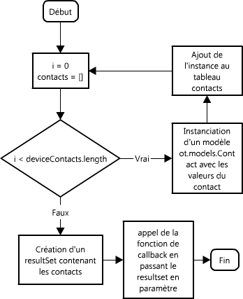

Un store est ensuite associé au modèle :

ot.stores.contacts = new Ext.data.Store({
model: "ot.models.Contact",
sorters: 'familyName',
getGroupString : function(record) {
if('' == record.get('familyName')) {
return '-';
}
return record.get('familyName')[0];
}
});

C'est grâce à lui que la récupération des contacts depuis la vue va pouvoir se faire.

Je crée donc une liste à la vue contactsList de la maniète suivante :

items: [{
xtype: 'list',
store: ot.stores.contacts,
itemTpl: '{givenName} {familyName}',
grouped: true,
indexBar: true
}]

Celle-ci va automatiquement être populée avec les enregistrements présents dans le store ot.stores.contacts.

J'ajoute ensuite une fonction « onItemDisclosure » à la liste. Cela va générer un bouton sur chaque objet de la liste qui appellera une fonction en lui passant en paramètre l'enregistrement de l'objet cliqué.

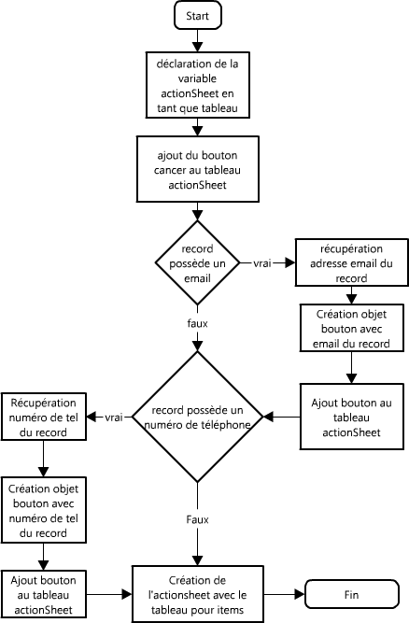

Je crée ensuite une fonction add dans le contrôleur ot.controllers.contacts.

Celle-ci sert à récupérer l'enregistrement et le mode de notification choisi par l'utilisateur dans la liste des contacts.

Elle instancie ensuite un modèle avec ces informations et l'associe au cercle courant.

Elle se charge ensuite de stocker les objets en localStorage, de rafraîchir la vue circleDetail et de rediriger dessus.

Voici son fonctionnement détaillé :

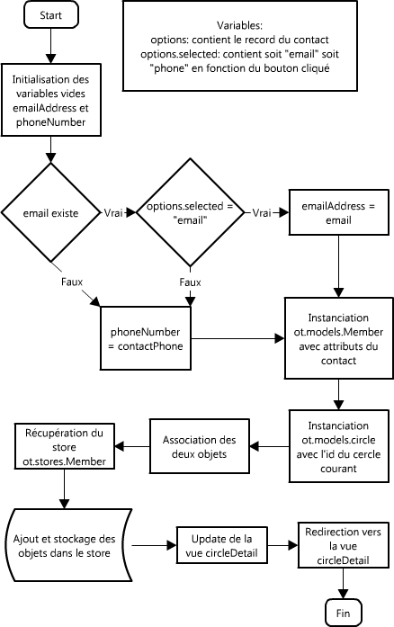

L'ajout de membres via le carnet d'adresse est maintenant fonctionnel. Il reste à développer la fonctionnalité d'ajout manuel de membres.

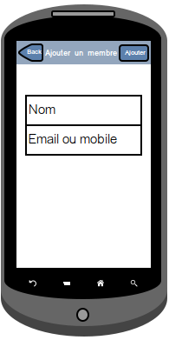Illustration 4: Wireframe de la vue manuallyAddMember
Je crée donc une nouvelle vue que je nomme « manuallyAddMember » et une fonction nommée manuallyAdd dans le contrôleur members. Celle-ci se chargera d'afficher la vue manuallyAddMember.

Celle-ci se compose de 2 champs de texte et d'une toolbar avec les boutons « Back » et « Ajouter »

L'action du bouton back est un appel à la fonction show du contrôleur circle. Celle-ci va se baser sur la valeur de la variable ot.currentCircleId pour updater la vue circleDetail.

Voici les quelques lignes concercées :

var id = parseInt(options.id) || ot.currentCircleId,
var circle = store.getById(id);
detailView.updateWithRecord(circle);

La mise en place des champs dans la vue est la même que celle de la vue circleCreate.

Par manque de temps, je n'ai pas pu faire une validation complète des données (formatage de l'adresse email ou du numéro de téléphone). La seule vérification que j'effectue repose sur le fait qu'aucun des champ ne peut être vide.

Afin de pouvoir traiter les données insérées par l'utilisateur, je créer une autre fonction que je nomme « insertManually » dans le contrôleur ot.controllers.members.

Celle-ci va recevoir en paramètre la valeur des deux champs de la vue.
Une expression régulière vérifie la présence du catactère « @ » dans le champ « Email ou mobile » afin de savoir s'il s'agit d'un email ou d'un mobile.

Le reste du traitement effectué par ce contrôleur est le même que celui du contrôleur traitant l'ajout via le carnet d'adresse. Je ne re-détaillerai donc pas son comportement.

Le listing des membres d'un cercle, l'ajout via et carnet d'adresse et l'ajout manuel sont maintenant fonctionnels.

J'ajoute donc un bouton « Tirage au sort » dans la vue circleDetail. Celui-ci doit être inactif par défaut puisqu'il faut au minimum trois membres dans un cercle pour pouvoir effectuer le tirage au sort.

Afin de pouvoir y accéder facilement à l'objet contenant le bouton au moment où je devrai l'activer, je créer un attribut à la classe ot.views.circleDetail.

this.drawButton = new Ext.Button({
applyTo:'button-div',
text: 'Tirage au sort',
handler: function(){
//Action au clic
},
scope: this
});

var drawPanel = new Ext.form.FormPanel({applyTo:Ext.getBody(),
xtype : 'panel',
title : 'draw Panel',
frame : true,
items : [this.drawButton]
});

drawPanel est ensuite ajouté à la liste d'items de la vue afin qu'il apparaisse. Il n'est pas encore désactivé pour le moment. Afin de le faire, j'ajoute « this.drawButton.disable(); » après sa déclaration.

Il faut maintenant que je récupère le nombre de membres associé au cercle lors de chaque ajout/suppression de membre afin de pouvoir activer et désactiver le bouton « tirage au sort » si le nombre de membre est supérieur ou égal à 3.

Comme la vue circleDetail ré-affichée à chaque ajout de membre, je vais effectuer cette action dans la fonction updateWithRecord. (Fonction qui est appelée avant chaque affichage de la vue).

Voici le code ajouté dans cette fonction :

updateWithRecord: function(record) {
/* … code précédent … */
if(memberListLength >= 3){
this.drawButton.enable();
}else{
this.drawButton.disable();
}
},

L'activation et la désactivation du bouton en fonction du nombre de membres est maintenant effective.

Afin de renseigner l'utilisateur sur cette condition, je crée un texte affichant le nombre de membres restant à ajouter afin de pouvoir lancer le tirage au sort.
Voici comment il est défini dans la vue :

var infoPanel = this.infoPanel = new Ext.Panel({
tpl: new Ext.XTemplate('{nbItems} membre(s) rattaché(s) au cercle courant')
});

Ce texte est aussi mis à jour depuis la fonction updateWithRecord de la façon suivante :

this.infoPanel.update({
nbItems: Ext.StoreMgr.get('ot.stores.Member').getCount();
});

Maintenant que le bouton est en place, il faut que je développe la vue qui sera affichée lorsque l'utilisateur cliquera dessus.

Afin de rendre le processus de tirage au sort plus simple, j'ai décidé d'inverser l'affichage de deux vues par rapport aux wireframes initiales ;

L'utilisateur sera invité à entrer ses informations organisateur avant que l'alerte de lancement du tirage au sort ne soit affichée.

Je crée donc la vue drawOwner ainsi qu'une fonction « drawOwnerEdit » dans le contrôleur circle.

Afin de pouvoir stocker les informations sur l'organisateur, je dois préalablement créer un nouveau modèle.

Voici sa structure :

ot.models.Owner
Modèle permettant la création et la gestion d'objets représentants les organisateurs
Fields
Name | Type | Description
id | Int | Identifiant unique de l'organisateur du tirage
name | String | Nom de l'organisateur
email | String | Email de l'organisateur
phone | String | Numéro de téléphone de l'organisateur
circle_id | int | ID du cercle auquel l'organisateur est lié
Associations
Type | Model | Description
belongsTo | ot.models.Circle | Association de type belongsTo (appartient à) liée au modèle ot.models.Circle

J'ai défini un attribut circle_id car je me suis rendu compte que sencha-touch ne stockais pas les relations en localstorage. Une fois l'application fermée, elles sont donc toutes perdues. Ce champ me permettra de les gérer manuellement.

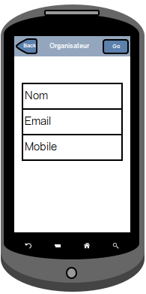Illustration 5: Wireframe de la vue drawOwner
Il reste maintenant à créer le formulaire dans la vue drawOwnerEdit.

Celui-ci se compose de trois champs et sa mise en place est la même que celui de la vue manuallyAddMember.

Lors du clic sur le bouton « Go », une vérification est effectuée afin que les champs ne puissent pas être laissés vides.

Si celle-ci est passée, une alerte est affichée afin de prévenir l'utilisateur des actions effectuées s'il accepte de lancer le tirage au sort, à savoir l'envoi de mails ou de SMS aux différentes membres.

Si il valide, la fonction doDraw du contrôleur ot.controllers.circles est appellée en envoyant les données de l'organisateur en paramètre.

Cette fonction va dans un premier temps se charger de stocker les informations relatives à l'organisateur :

var store = Ext.getStore('ot.stores.Owner'),
newRecord;

//Add the owner of the draw
newRecord = {
name: options.ownerName,
email: options.ownerEmail,
phone: options.ownerPhone,
circle_id: ot.currentCircleId
};

store.add(newRecord);
store.sync();

Elle va ensuite récupérer le store ot.stores.Member et réinitialiser les éventuels filtres actifs avant d'en ajouter un.

Celui-ci aura pour but d'exclure tous les enregistrements qui ne possèdent pas un attribut ot.models.circle_id de la valeur de l'id du cercle courant.

var memberStore = Ext.StoreMgr.get('ot.stores.Member');
memberStore.clearFilter();

memberStore.filter({
property: 'ot.models.circle_id',
value: ot.currentCircleId,
exactMatch: true
});

var membersArray = memberStore.data.items;

La variable membersArray contient maintenant un tableau avec les enregistrements des membres rattachés au cercle.

Afin de réaliser un tirage au sort de façon simple, j'ai décidé de mettre en place le système suivant :

On récupère la liste des membres d'un cercle dans un tableau. Chaque membre occupe un index de celui-ci.

Le tableau est ensuite mélangé, et les relations sont définie de la façon suivante :

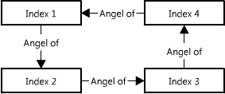Illustration 6: Définition des relations pour un cercle de 4 membres

Voici la fonction permettant de mélanger le tableau :

membersArray.sort(function(){return Math.round(Math.random())-0.5});

Il faut maintenant remplir les attributs angelOf et luckyOf des différents enregistrements et mettre à jour l'attribut drawDate du cercle.

Voici le mécanisme qui va s'en charger :

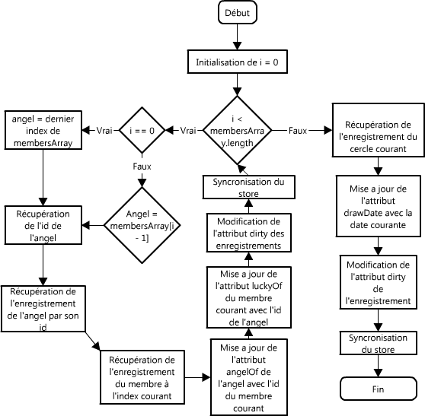
Une fois le tirage au sort accompli et le cercle mis à jour, un appel est effectué à la fonction show du contrôleur ot.controllers.circle. Celui-ci va faire apparaître la vue circleDetail.

Il faut maintenant la modifier puisque le tirage au sort à été effectué.

J'ai donc décidé de créer une autre vue, nommée circleDrawSummary.
J'ajoute ensuite une condition dans la fonction show de ot.controllers.circles afin d'afficher cette nouvelle vue si le tirage au sort à été effectué.

if(store.getById(id).get('drawDate') != null){
drawSummaryView.updateWithRecord(circle);
ot.views.viewport.setActiveItem(
drawSummaryView,
options.animation
);
}else{
detailView.updateWithRecord(circle);
ot.views.viewport.setActiveItem(
detailView,
options.animation
);
}
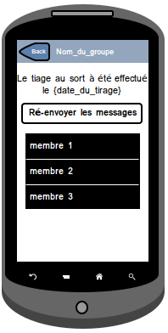Illustration 7: Wireframe de la vue circleDrawSummary
Cette vue est composée d'un texte précisant la date du tirage au sort, d'un bouton permettant de renvoyer les notifications aux membres et la liste des membres qui étaient

La liste des membres est générée de la même façon que celle de la vue circleDetail, et le texte précisant la date du tirage est un panel dans lequel le texte est afiché :

var infoPanel = this.infoPanel = new Ext.Panel({
tpl: new Ext.XTemplate('Tirage au sort effectué le {FormattedDrawDate}')
});

Un token est placé dans le texte, il servira à afficher la date.

Il est mis à jour depuis la fonction updateWithRecord de la façon suivante :

updateWithRecord: function(record) {
/* ... */
var recordDate = record.get('drawDate');
var recordDate = recordDate.format('d/m/Y à H:i');
this.items.items[0].update({
FormattedDrawDate: recordDate
});
},

Le bouton back appelle la fonction index du contrôleur ot.controllers.circles afin d'afficher la vue principale.
- les répertoires où le logiciel est installé
- la liste de tous les fichiers et une rapide description de leur contenu (des noms qui parlent !)
- les versions des systèmes d'exploitation et des outils logiciels
- la description exacte du matériel
- le numéro de version de votre produit !
- programmation et scripts: librairies externes, dictionnaire des données, reconstruction du logiciel - cible à partir des sources.

NOTE : Evitez d’inclure les listings des sources, à moins que vous ne désiriez en expliquer une partie vous paraissant importante. Dans ce cas n’incluez que cette partie…

Description des tests effectués

Pour chaque partie testée de votre projet, il faut décrire:

- les conditions exactes de chaque test
- les preuves de test (papier ou fichier)
- tests sans preuve: fournir au moins une description

Erreurs restantes

S'il reste encore des erreurs:

- Description détaillée
- Conséquences sur l'utilisation du produit
- Actions envisagées ou possibles

Dossier d'archivage

Décrire de manière détaillée les 2 archives du projet (CD-ROM, disque zip ou jazz, bandes magnétiques, …)

Attention: les documents de réalisation doivent permettre à une autre personne de maintenir et modifier votre projet sans votre aide !

Mise en service

Rapport de mise en service

Fournir une description:

- de l'installation du projet chez le client (pour un site web: publication chez un provider)
- des test officiels effectués chez le client et/ou par le client.
- des erreurs répertoriées
- description détaillée
- conséquences pour le client
- actions envisagées.

Liste des documents fournis

Lister les documents fournis au client avec votre produit, en indiquant les numéros de versions

- le rapport de projet
- le manuel d'Installation (en annexe)
- le manuel d'Utilisation avec des exemples graphiques (en annexe)
- autres…

Conclusions

Développez en tous cas les points suivants:

- Objectifs atteints / non-atteints
- Points positifs / négatifs
- Difficultés particulières
- Suites possibles pour le projet (évolutions & améliorations)

Annexes

Sources – Bibliographie

Liste des livres utilisés (Titre, auteur, date), des sites Internet (URL) consultés, des articles (Revue, date, titre, auteur)… Et de toutes les aides externes (noms)

Journal de travail

Date | Durée | Activité

Manuel d'Installation

Manuel d'Utilisation

Archives du projet

CD, … dans une fourre en plastique

